|  |  |
| --- | --- |
| ICS | H 61 |
| CCS | |  | | --- | |  |   77.150.10 |

团体标准

T/CECS XXXX—XXXX

建筑用玻璃纤维增强聚氨酯（GRPU）  
隔热铝合金型材

Glass fiber reinforced polyurethane (GRPU) for construction heat insulation aluminum alloy profile

征求意见稿

2021 – XX - XX发布

2021 - XX - XX实施

中 国 工 程 建 设 标 准 化 协 会  发布

目次

1 范围 1

2 规范性引用文件 1

3 术语和定义 1

4 分类 **3**

5 材料 4

6 要求 4

7 试验方法 6

8 检验规则 6

9 标志、包装、运输、贮存及质量证明书 10

附录A（规范性）：隔热铝合金型材纵向抗剪特质值试验方法 13

附录B（规范性）：耐火型隔热铝合金型材耐火性能试验方法 16

前言

本文件按照GB/T 1.1-2020《标准化工作导则 第1部分：标准化文件的结构和起草规则》和GB/T 20001.10-2014 《标准编写规则 第10部分：产品标准 》给出的规则起草。

本文件是按中国工程建设标准化协会《关于印发〈2021年第一批协会标准制订、修订计划〉的通知》（建标协字〔2021〕11号）的要求制定。

请注意本文件的某些内容可能涉及专利。本文件的发布机构不承担识别专利的责任。

本文件由中国工程建设标准化协会提出。

本文件由中国工程建设标准化协会归口。

本文件起草单位：浙江德毅隆科技股份有限公司、建科环能科技有限公司

本文件主要起草人：

本文件主要审查人：

建筑用玻璃纤维增强聚氨酯（GRPU）隔热铝合金型材

* 1. 范围

本文件规定了建筑用玻璃纤维增强聚氨酯（GRPU)隔热铝合金型材的分类、材料、要求、试验方法、检验规则、标志、包装、运输、贮存及质量保证书。

本文件适用于以玻璃纤维增强聚氨酯（GRPU)作为隔热材料且铝合金作为主要受力构件的建筑用隔热铝合金型材。

* 1. 规范性引用文件

下列文件中的内容通过文中的规范性引用而构成本文件必不可少的条款。其中，注日期的引用文件，仅该日期对应的版本适用于本文件；不注日期的引用文件，其最新版本（包括所有的修改单）适用于本文件。

GB/T 2792 胶粘带剥离强度的试验方法

GB/T 3199 铝及铝合金加工产品 包装、标志、运输、贮存

GB/T 5237.1 铝合金建筑型材 第1部分：基材

GB/T 5237.6 铝合金建筑型材 第6部分：隔热型材

GB/T 8478 铝合金门窗

GB 8624 建筑材料及制品燃烧性能分级

GB 16807 防火膨胀密封件

GB/T 23615.1铝合金建筑型材用隔热材料 第1部分：聚酰胺型材

GB/T 23615.2铝合金建筑型材用辅助材料 第2部分：聚氨酯隔热胶材料

GB/T 28289 铝合金隔热型材复合性能试验方法

GB/T 34482 建筑用的铝合金隔热型材传热系数测定方法

GB/T 38252 建筑门窗耐火完整性试验方法

JC/T 941 门窗用玻璃纤维增强塑料拉挤型材

JG 175 建筑用隔热铝合金建筑型材

YS/T437铝型材截面几何参数算法及计算机程序要求

* 1. 术语和定义

下列定义术语适用与本文件。

建筑用玻璃纤维增强聚氨酯(GRPU）隔热铝合金型材 glass fiber reinforced polyurethane (GRPU) for construction heat insulation aluminum alloy profile

以玻璃纤维增强聚氨酯隔热型材连接铝合金型材而制成的具有隔热或隔热耐火功能且铝合金作为主要受力构件的复合型材。

注：本文件中建筑用玻璃纤维增强聚氨酯（GRPU)隔热铝合金型材简称为隔热铝合金型材。

* + 1. 穿条浇注 inserted and poured

通过开齿或磨削、穿条、滚压、浇注，将玻璃纤维增强聚氨酯（GRPU）隔热型材穿入铝合金型材内，并使之被铝合金型材咬合，再把液态聚氨酯隔热胶材料注入结合槽内并固化且需室外侧采用O型连接的复合方式，见图1。.

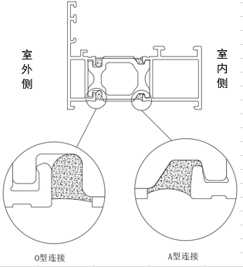

注：O型连接设计时应预留不低于0.5mm的收缩空间。

图1 隔热铝合金型材典型复合方式

* + 1. A型连接方式 connection type A

采用GB/T 5237.6 -2017规定的隔热型材剪切失效类型A，即复合部位剪切失效后不影响横向抗拉性能的连接方式。

O型连接方式 connection type O

采用GB/T 5237.6-2017规定的隔热型材的剪切失效类型O，即为解决框扇热拱现象而有意设计的无纵向抗剪性能要求或纵向抗剪性能要求较低的连接方式。

* 1. 分类
     1. 按是否耐火分类

隔热铝合金型材按是否耐火可分为下列两种：

1) 普通隔热铝合金型材（见图2），用于保温型或保温隔热型门窗。

2) 耐火型隔热铝合金型材（见图3），用于有保温和(或)隔热性能要求的耐火型门窗。

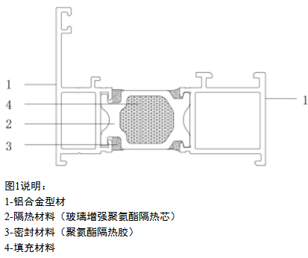

标引序号说明：

1——铝合金型材

2——隔热材料（玻璃纤维增强聚氨酯隔热型材）

3——密封材料（聚氨酯隔热胶）

4——隔热填充材料（可选）

图 2 隔热铝合金型材示意图

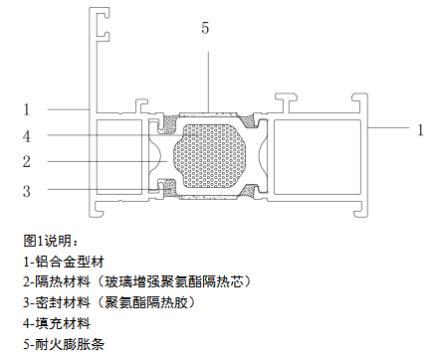

标引序号说明：

1——铝合金型材

2——隔热材料（玻璃纤维增强聚氨酯隔热型材）

3——密封材料（聚氨酯隔热胶）

4——耐火填充材料

5——耐火膨胀条

图3耐火型隔热铝合金型材示意图

* + 1. 按传热系数分类

隔热铝合金型材按传热系数可分为Ⅰ级、Ⅱ级、Ⅲ级、Ⅳ级、V级，推荐的各级别适用环境、隔热型材高度见表1。

表1 隔热型材的传热系数级别及推荐适用环境、隔热型材高度

|  |  |  |
| --- | --- | --- |
| 传热系数级别 | 推荐的适用环境 | 隔热型材的高度mm |
| Ⅰ | 温和地区或对产品隔热性能要求不高的环境（如昆明） | 25-30 |
| Ⅱ | 夏热冬暖地区（如广州、厦门） |
| Ⅲ | 夏热冬冷地区（如上海、重庆） | 25-35 |
| Ⅳ | 寒冷地区（如石家庄、北京） | 35-40 |
| V | 严寒地区（如长春、哈尔滨） | ＞40 |

* + 1. 标记及示例

4.3.1 标记

隔热铝合金型材标记按产品名称、本文件编号、铝合金型材牌号和状态、铝合金型材膜层代号与性能级别（内、外侧的铝合金型材膜层代号与性能级别不相同时，按内侧/外侧分别标识）、隔热型材传热系数（注明时标示）和型材截面GRPU隔热铝合金型材及定尺长度、隔热材料高度，材质及性能顺序等。

4.3.2 标记示例

隔热铝合金型材，铝合金型材牌号为6063，状态为T5，内侧铝合金型材膜层代号为EA21，膜层性能级别为Ⅲ级，外侧铝合金型材膜层代号为GA40，膜层性能级别为Ⅲ级，传热系数为I级、型材截面代号FZ6582211、定尺长度为 6 000 mm，隔热材料的高度为26.9 mm材质玻璃纤维增强聚氨酯材质（GRPU），耐火性能室外曲线E30（o），标记为：

隔热铝合金型材 T/XXXX-6063T5EA21 Ⅲ /GA40 Ⅲ-I（FZ6582211X 6000-26.9(GRPU)-E30(o)

* 1. 材料

5.1 玻璃纤维增强聚氨酯隔热型材

玻璃纤维增强聚氨酯隔热型材的外观、尺寸和性能应符合JC/T 941的规定。

5.2 铝合金型材

5.2.1 铝合金型材的基材牌号、状态、外观、性能、尺寸应符合GB/T 5237.1的规定。

5.2.2 铝基材表面处理类别、膜层外观效果、膜层代号、膜层性能级别及推荐的适用环境应符合GB/T5237.6-2017中4.1.2的规定。

5.3 聚氨酯隔热胶材料

聚氨酯隔热胶材料应符合GB/T 23615.2的规定。

5.4 耐火膨胀条

耐火膨胀条的应符合GB 16807的规定，同时耐火膨胀条选用需满足：厚度不低于1mm且膨胀倍率需保证耐火膨胀条燃烧膨胀后厚度不低于框扇搭接部位及安装玻璃部位空间间隙的2倍。

5.5 耐火填充材料

耐火填充材料防火性能应符合GB8624-2012的规定，且防火性能不应低于B2的规定。

5.6玻璃纤维增强聚氨酯隔热型材有害物质限量要求

隔热材料有害物质限量要求应符合GB/T5237.6-2017附录A2.2.4的规定。

* 1. 要求

6.1 外观

6.1.1 复合部位涂层不应有明显裂纹，铝合金基材不应有裂纹。

6.1.2 铝合金辊压咬合位置需到位，O型连接方式胶到位，确保O型结构铝合金爪钩有自由膨胀收缩空间。

6.1.3 注胶应平整、无明显气泡。

6.1.4 膨胀条位置正确，不应有裂纹、鼓泡、松脱等现象。

6.2 尺寸偏差

隔热铝合金型材尺寸（除隔热材料壁厚及空腔尺寸外）偏差应符合GB/T5237.1的规定，隔热材料视同金属实体。

6.3 性能

6.3.1 耐火膨胀条剥离力

耐火型隔热铝合金型材的耐火膨胀条剥离力不应小于2.0N/mm。

6.3.2传热系数

隔热铝合金型材的传热系数分级及指标值见表2。

表2传热系数分级及指标值

|  |  |
| --- | --- |
| 传热系数级别 | 传热系数 Kf  W/（m2.k） |
| Ⅰ | Kf>4.0 |
| Ⅱ | 3.2< Kf≤4.0 |
| Ⅲ | 2.5< Kf≤3.2 |
| Ⅳ | 1.5< Kf≤2.5 |
| V | Kf≤1.5 |

6.3.3 力学性能

隔热铝合金型材力学性能应符合表3的规定。

表3隔热铝合金型材力学性能要求

|  |  |  |  |  |  |
| --- | --- | --- | --- | --- | --- |
| 序号 | 性能 | | 参考标准 | 性能要求 | 指标值 |
| 1 | 纵向抗剪特征值（室内侧） | GB∕T 5237.6-2017 | | 23±2℃ | ≥24N/mm |
| -30±2℃ |
| 70±2℃ |

续表3

|  |  |  |  |  |  |
| --- | --- | --- | --- | --- | --- |
| 序号 | 性能 | | 参考标准 | 性能要求 | 指标值 |
| 2 | 横向抗拉特征值 | GB∕T 5237.6-2017 | | 23±2℃ | ≥24N/mm |
| JG 175-2011 | | -30±2℃ |
| JG 175-2011 | | 70±2℃ |
| 3 | 高温持久载荷性能 | GB∕T 5237.6-2017  JG 175-2011 | | -30±2℃ | 横向抗拉特征值≥24N/mm，型材变形量≤0.6mm |
| 70±2℃ |
| 注：抗弯性能、弹性系数、蠕变系数、热循环疲劳性能需有供需双方商定。 | | | | | |

6.3.4耐火完整性

耐火型隔热铝合金型材耐火完整性应符合表4的规定。

表4 耐火完整性分级表

|  |  |  |  |  |  |
| --- | --- | --- | --- | --- | --- |
| 分级 | | 代号 | | | |
| 受火面 | 室外侧 | E30（o） | E60（o） | E90（o） | E120（o） |
| 室内侧 | E30（i） | E60（i） | E90（i） | E120（i） |
| 耐火时间（t）/min | | 30≤ t ＜60 | 60≤ t ＜90 | 90≤ t ＜120 | t ≥120 |

7试验方法

7.1试验环境及状态调节

隔热铝合金型材应在环境温度23℃±2℃、相对湿度50%±10%环境条件下放置48h，并在该条件下进行试验。

7.2外观

距离型材1m距离，自然光下正常视力目测检查。

7.3尺寸偏差

隔热铝合金型材的尺寸偏差按GB/T5237.1的规定执行。

7.4性能

7.4.1 耐火膨胀条剥离力

按GB/T 2792-2014附录B的规定执行。

7.4.2 传热系数

按GB/T34482规定的方法进行。

7.4.3力学性能

隔热铝合金型材力学性能试验方法应符合表5的规定。

表 5隔热铝合金型材力学性能试验方法

|  |  |  |
| --- | --- | --- |
| 序号 | 试验项目 | 试验方法 |
| 1 | 纵向抗剪特征值 | 按附录A的规定进行，只测室内面。 |
| 2 | 横向抗拉特征值 | 按GB/T 28289或JG175的规定进行。 |
| 3 | 高温持久载荷 | 按GB/T 28289的规定进行。 |
| 4 | 抗弯性能 | 按GB/T 28289的规定进行。 |
| 5 | 弹性系数 | 按GB/T 28289的规定进行。 |
| 6 | 蠕变系数 | 按GB/T 28289的规定进行。 |
| 7 | 热循环疲劳性能 | 按GB/T 28289的规定进行。 |

7.4.4 耐火完整性

耐火型隔热铝合金型材耐火性能实验方法按附录B执行。

8 检验规则

8.1 产品检验分为出厂检验和型式检验两类，型式检验周期不应大于三年。出厂检验和型式检验项目应符合表6的规定。

表 6 出厂检验及型式检验项目规定表

|  |  |  |  |  |  |  |
| --- | --- | --- | --- | --- | --- | --- |
| 序号 | 检验项目 | | 出厂检验 | 型式检验 | 要求章条号 | 试验方法章条号 |
| 1 | 外观 | | √ | √ | 6.1 | 7.2 |
| 2 | 尺寸偏差 | | √ | √ | 6.2 | 7.3 |
| 3 | 耐火膨胀条剥离力 | | √ | √ | 6.3.1 | 7.4.1 |
| 4 | 传热系数 | | — | ◎ | 6.3.2 | 7.4.2 |
| 5 | 力学性能 | 纵向抗剪特征值 | √ | √ | 6.3.3 | 7.4.3 |
| 横向抗拉特征值 | √ | √ |
| 高温持久载荷性能 | — | √ |
| 抗弯性能 | — | ◎ |
| 弹性系数 | — | ◎ |
| 蠕变系数 | — | ◎ |
| 热循环疲劳性能 | — | ◎ |
| 6 | 耐火完整性 | | ◎ | √ | 6.3.4 | 7.4.4 |
| 1. “√”表示必需检验项目；“—”无需检验项目；“◎”表示可选项，合同规定需检则必检。 2. 出厂检验纵向抗剪特征值与横向抗拉特征值只需做室温项目。 | | | | | | |

8.2 组批

隔热铝合金型材应成批提交验收，每批应由同一牌号、状态、表面处理方式（同侧型材的成膜材料种类与组分、表面处理工艺、膜层代号及膜层性能级别相同）的铝合金型材，与同种类隔热材料（玻璃纤维增强聚氨酯型材成分和尺寸规格相同，原树脂成分相同）通过同一种复合工艺制作成的、具有相同横截面规格的隔热型材组成，批重不限。

8.4 取样

取样应符合表7的规定

表7取样表

|  |  |  |  |
| --- | --- | --- | --- |
| 序号 | 检验项目 | | 取样规定 |
| 1 | 外观 | | 逐根检查 |
| 2 | 尺寸偏差 | | 按GB/T 5237.1中基材的规定 |
| 3 | 耐火膨胀条剥离力 | | 样品常温放置72小时后进行测试 |
| 4 | 传热系数 | | 按GB/T 5237.6的规定 |
| 5 | 力学性能 | 纵向抗剪特征值 | 每批抽取2根产品，在抽取的每根产品中部和两端各切取5个试样,并做标识(共30个)。将试样均分3份(每份至少包括3个中部试样)，分别用于低温、室温、高温实验。试样长100mm±2mm |
| 横向抗拉特征值 | 每批抽取2根产品，在抽取的每根产品中部切取1个试样，于两端分别切取2个试样。试样长100 mm±2 mm，试样最短允许缩至18 mm（仲裁时试样长为100mm±2mm） |
| 高温持久载荷性能 | 每批抽取2根产品，在抽取的每根产品中部切取2个试样，于两端分别切取4个试样(共20个)，将试样均分2份(每份至少包括2个中部试样)，分别用于高温持久荷载后的低温、高温横向拉伸试验。试样长100 mm±2 mm，试样最短允许缩至18mm（仲裁时试样长为100mm±2mm） |
| 抗弯性能 | 每批抽取2根产品，在抽取的每根产品中部和两端各切取5个试样,并做标识(共30个)  。将试样均分3份(每份至少包括3个中部试样)，分别用于低温、室温、高温实验。试样100mm±2mm |
| 弹性系数 | 每批抽取2根产品，在抽取的每根产品中部和两端各切取5个试样,并做标识(共30个)  。将试样均分3份(每份至少包括3个中部试样)，分别用于低温、室温、高温实验。试样100mm±2mm |
| 蠕变系数 | 每批抽取2根产品，在抽取的每根产品中部和两端各切取5个试样,并做标识(共30个)  。将试样均分3份(每份至少包括3个中部试样)，分别用于试验前的室温、高温纵向剪切试验以及高温持久荷载纵向剪切试验后的室温试验。试样长100mm±2mm |
| 热循环疲劳性能 | 按GB/T28289的规定或供需双方商定 |
| 6 | 耐火完整性 | | 根据委托第三方试验室送样要求的规格数量以及附录B的要求 |

8.5 检验结果判定

判定结果应符合表8的规定。

表 8 判定结果

|  |  |  |  |
| --- | --- | --- | --- |
| 序号 | 检验项目 | | 结果判定 |
| 1 | 外观 | | 任一试样的外观质量不合格时，判该根不合格。 |
| 2 | 尺寸偏差 | | 任一试样的产品尺寸偏差不合格时，判该批产品不合格。经供需双方商定允许供方逐根检验，合格者交货。 |
| 3 | 耐火膨胀条剥离力 | | 任一试样的耐火膨胀条剥离力不合格时，应从该批产品中另取双倍数量的试样进行重复试验。重复试验结果全部合格，则判该批产品合格。若重复试验结果中仍有试样不合格，则判该批产品不合格。经供需双方商定允许供方逐根检验，合格者交货。 |
| 4 | 传热系数 | | 任一组试样的产品传热系数不合格时，判该批产品不合格。 |
| 5 | 力学性能 | 纵向抗剪特征值 | 任一组试样的纵向抗剪特征值不合格时，应从该批产品中另取双倍数量的试样进行重复试验。重复试验结果全部合格，则判该批产品合格。重复试验结果中若有任一组试样不合格，则判该批产品不合格。 |
| 横向抗拉特征值 | 任一组试样的横向抗拉特征值不合格时，应从该批产品中另取双倍数量的试样进行重复试验。重复试验结果全部合格，则判该批产品合格。重复试验结果中若有任一组试样不合格，则判该批隔热型材不合格 |
| 高温持久载荷性能 | 任一组试样热循环疲劳性能不合格时，判该批产品不合格。 |
| 抗弯性能 | 任一组试样的抗弯性能不合格时，应从该批产品中另取双倍数量的试样进行重复试验。重复试验结果全部合格，则判该批产品合格。重复试验结果中若有任一组试样不合格，则判该批产品不合格。 |
| 弹性系数 | 任一组试样的弹性系数不合格时，应从该批产品中另取双倍数量的试样进行重复试验。重复试验结果全部合格，则判该批产品合格。重复试验结果中若有任一组试样不合格，则判该批产品不合格。 |
| 蠕变系数 | 任一组试样的蠕变系数不合格时，判该批产品不合格。 |
| 热循环疲劳性能 | 任一组试样热循环疲劳性能不合格时，判该批产品不合格。 |
| 6 | 耐火完整性 | | 任一组第一个样窗测试不合格，另外取一个样窗重复测试，合格则判该批产品合格，不合格则判定不合格，经供需双方商定整改返修合格以后交货。 |

9 标志、包装、运输、贮存及质量保证书

9.1 标志

9.1.1产品标志

9.1.1.1需方对在检验合格的隔热型材上应有如下内容的标签（或合格证）：

a）供方名称和地址；

b) 产品名称和尺寸规格

c) 供方质检部门的检印；

d) 牌号和状态；

e) 隔热材料代号；

f) 铝合金型材的颜色（或色号）、外观效果、膜层代号及膜层性能级别；

g) 产品批号或生产日期。

9.1.2 包装箱标志

隔热铝合金型材的包装箱标志应符合GB/T 3199的规定。

9.2包装

隔热铝合金型材的装饰面应贴保护膜保护，其他包装应符合GB/T 3199的规定。

9.3运输、贮存

隔热（耐火）铝合金型材的运输和贮存应符合GB/T 3199的规定。型材在运输和使用过程中的保护措施参见 GB/T 5237.2。

9.4质量保证书

每批隔热铝合金型材应附有质量证明书，其上注明：

a）供方名称和地址，

b）产品名称

c）牌号、状态、尺寸规格；

d）铝合金型材的颜色（或色号）、外观效果、膜层代号及膜层性能级别；

e）产品批号或生产日期；

f）重量或件数；

g）本部分编号；

h）各项分析检验结果和供方质检部门检印；

2. （规范性）  
   隔热型材纵向抗剪特征值测试方法
   1. 试验设备
      1. 试验机

试验机应符合GB/T16825.1-2008的规定，精度为1级或更优级别，试验机最大载荷不小于20KN。

* + 1. 试样

A.1.2.1试样应符合产品标准规定，保留原始表面，清除加工后试样上的毛刺，取试样时应预防应加工受热而影响试样的性能测试结果，试样的加工尺寸应符合图A.1的要求；

A.1.2.2 试样尺寸为100mm±2mm，用分辨率不大于0.02mm的游标卡尺，在型材复合部位进行尺寸测量，每个试样测量两个位置的尺寸计算其平均值。

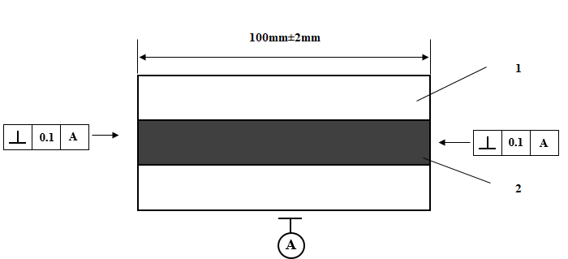

图A.1 试样的加工尺寸

标引序号说明：

1——铝合金型材；

2——聚氨酯隔热型材。

* + 1. 状态调节

产品性能试验前，应进行状态调节：试样应在温度为23℃±2℃、相对湿度为50%±10%的环境下放置48h。

* 1. 试验温度

室温：23℃±2℃，低温：-30℃±2℃，高温：70℃±2℃。

* 1. 试验夹具

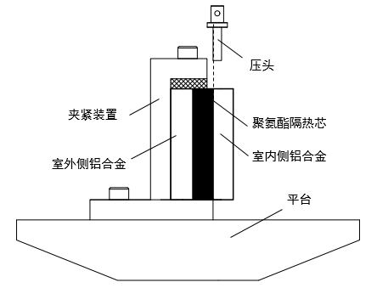

试验夹具见图A.2。

图A.2 试验夹具

* 1. 试验操作

A.4.1将紧固夹具安装在试验机上，紧固好连接部位，确保在试验过程中不得出现试验偏转现象，将试样安装在紧固夹具上，刚性支撑靠近隔热材料与室内铝合金相接处，距离不大于0.5mm为宜，如图A.3所示。

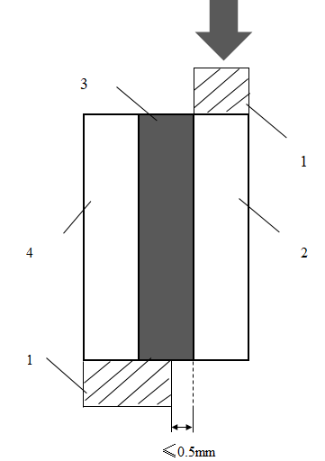

图A.3试验夹具

标引序号说明：

1——刚性支持；

2——室内面铝合金；

3——隔热材料；

4——室外面铝合金。

A.4.2试样尺寸为100mm±2mm，用分辨率不大于0.02mm的游标卡尺，在型材复合部位进行尺寸测量，每个试样测量两个位置的尺寸计算其平均值。

A4.3 除室温试验外，试验在A.2规定的温度下保持10min。

A4.4 以5mm/min的速度，加至100N的预荷载。

A.4.5 以1mm/min-5mm/min的速度进行室内面铝合金纵向剪切，并记录所加载载荷和剪切位移，直至出现最大载荷。

A.5 室内面单位长度上所承受的最大剪切力以及抗剪特质值计算

依照GB/T 28289-2012中3.7.1的规定进行计算。

（规范性）  
耐火型隔热铝合金型材耐火性能试验方法

B.1 目的

明确耐火型隔热铝合金型材的耐火性能如何试验，以评估耐火型隔热铝合金型材耐火性能分级。

B.2 分级要求

依照第6.3.4条表4中的规定要求。

B.3 试验装置

依照GB/T 38252-2019中第5章的规定执行。

B.4 试件

B.4.1 试件窗规格

试件规格依照图B.1、图B.2的要求制订标准试件窗。

B.4.2 材料

B.4.2.1 玻璃采用5+2+5复合防火玻璃；

B.4.2.2 玻璃固定件推荐选用Q235材质角钢，玻璃固定件规格依照图B.4标注及说明执行；

B.4.2.3 其他材料依照图B.3的标注及说明执行。

B.4.3 工艺要求

B.4.3.1 安装玻璃时玻璃安装位置室内侧不超出玻璃纤维增强聚氨酯隔热型材边缘，如试件节点图B.3所示玻璃至玻璃纤维增强聚氨酯隔热型材的距离≥0mm；压线与玻璃之间缝隙采用通长硅酸铝棉条，填充密实；

B.4.3.2 玻璃固定件数量依照图B.1、B.2标注的数量执行，玻璃固定件样式依照图B.4执行，玻璃固定件与玻璃表面之间需垫2mm厚度耐火膨胀条，玻璃固定件不可与玻璃面直接硬接触。

B.4.3.3 防火垫块需安装在框及扇的四个角部，应用力塞紧使防火垫块与玻璃之间没有间隙，松紧及厚度适宜；

B.4.3.4 每块玻璃固定件至少使用两颗固定螺丝进行固定；

B.4.3.5 试件无需安装闭窗器；试件扇与框之间至少用两个锁点，锁点位置距离扇端部距离不超过200mm，合页用上下角部合页各一个；

B.4.3.6 试件窗阻水条可不安装。

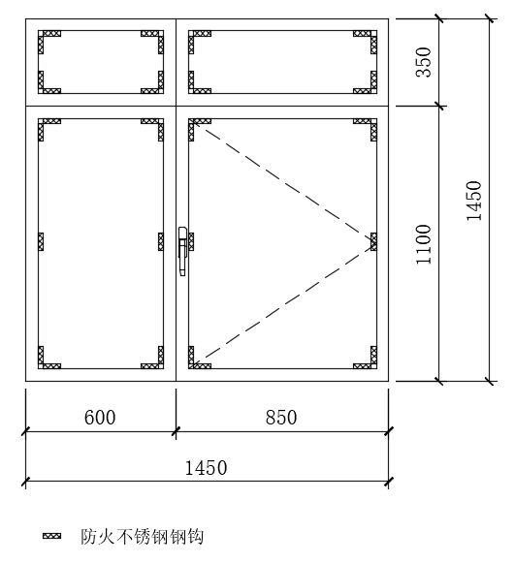

玻璃固定件

图B.1 （内开型）试件示意图

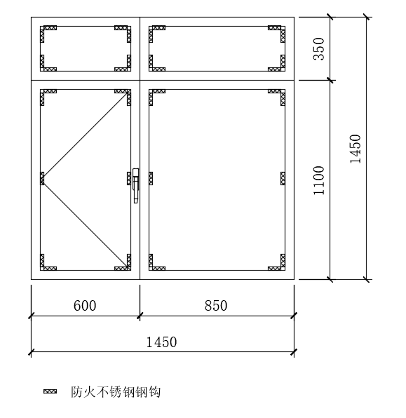

玻璃固定件

图B.2（外开型）试件示图

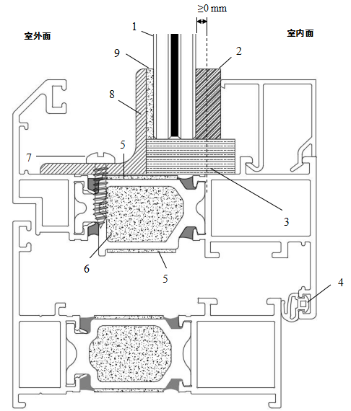

图B.3 试件节点图

标引序号说明：

1——复合防火玻璃，规格为5+2+5复合防火玻璃

2——硅酸铝棉条

3——防火垫块

4——阻燃气密条

5——耐火膨胀条

6——耐火填充材料

7——固定螺丝

8——玻璃固定件

9——耐火膨胀条，厚度2mm，长度为85mm

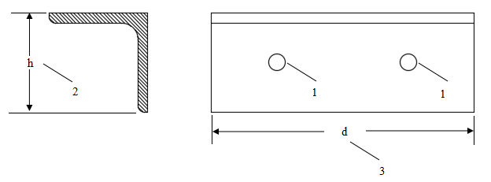

图 B.4 玻璃固定件

标引序号说明：

1——固定螺丝过孔

2——玻璃固定件厚度3mm;宽度，玻璃固定件贴紧玻璃的面宽度为30mm±2mm，玻璃固定件的另一面宽度可根据实际安装情况进行调整

3——玻璃固定件长度为80mm±2mm

B.5 试验条件、试验程序、试验结果及判定

依照GB/T38252-2019的规定执行。